Dragi otroci,

Občinska knjižnica Tabor vas vabi na pravljično uro,
ki bo v torek,

28. oktobra 2014, ob 18. uri.
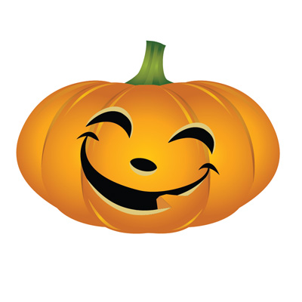
Prijazno vabljeni!

